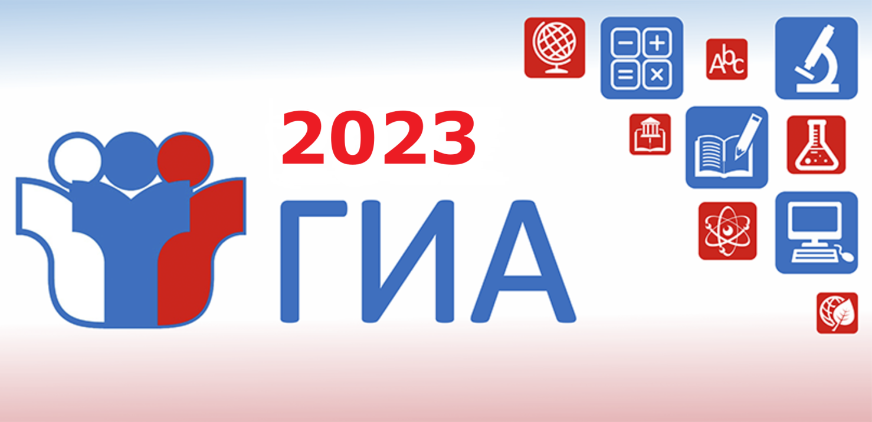

В преддверии экзаменационной кампании в Азовском районе работает «горячая линия» по вопросам организации и проведения государственной итоговой аттестации по образовательным программам основного общего и среднего общего образования.
Специалист Азовского районного отдела образования готов ответить на вопросы, связанные с проведением ГИА: об экзаменационных процедурах, организационных требованиях, а также по телефону можно сообщить о нарушениях правил проведения экзамена.
Обращение на «горячую линию» позволяет оперативно реагировать и предотвращать внештатные ситуации во время подготовки и на самих экзаменах.
Также такие «горячие линии» работают во всех общеобразовательных организациях Азовского района.
"Горячая линия" по вопросам организации и проведения государственной итоговой аттестации по образовательным программам среднего общего образования +7 (863) 426-36-40
"Горячая линия" по вопросам организации и проведения государственной итоговой аттестации по образовательным программам основного общего образования и среднего общего образования в МБОУ Пешковская СОШ Азовского района +7(863)423-01-35
О нарушениях при подготовке и проведении ГИА -2023 можно сообщить по телефону «горячей линии».

